GESTION PROGRAMACION HORARIO DE INSTRUCTORES

MIRTHA JULIANARODRIGUEZ GOMEZ

NICOLAS DAVID SANCHEZ BAEZ

JHOAN SANTIAGO MORENO CASTIBLANCO

DEYVITH NICKOLAS ORTIZ TORRES

TEGNOLOGO EN ANALISIS Y DESARROLLO DE SISTEMAS DE INFORMACION

SERVICIO NACIONAL DE APRENDIZAJE SENA

FICHA: 1356742

BOGOTA D.C.

2017

GESTION PROGRAMACION HORARIO DE INSTRUCTORES

MIRTHA JULIANARODRIGUEZ GOMEZ

NICOLAS DAVID SANCHEZ BAEZ

JHOAN SANTIAGO MORENO CASTIBLANCO

DEYVITH NICKOLAS ORTIZ TORRES

Presentado a:

ALEJANDRO MUNEVAR BETANCOURT

DIEGO ALEJANDRO BOADA MORALES

GERARDO AUGUSTO ZAMBRANO RAMIREZ

LILIANA MARCELA ZULUAGA RAMÍREZ

MARY LUZ RUBIANO ACOSTA

JACKELINE RODRIGUEZ FERNANDEZ

TEGNOLOGO EN ANALISIS Y DESARROLLO DE SISTEMAS DE INFORMACION

SERVICIO NACIONAL DE APRENDIZAJE SENA

FICHA: 1356742

BOGOTA D.C.

2017

LISTA DE TABLAS

Tabla 1: Iniciar sesión 15

Tabla 2: Gestionar horarios 15

Tabla 3: Gestionar sedes 16

Tabla 4: Gestionar instructores 16

Tabla 5: Gestionar reportes 17

Tabla 6: Generar avisos 17

Tabla 7: Gestionar fichas 17

Tabla 8: Seguridad 18

Tabla 9: Manual de usuario 18

Tabla 10: Interfaz 19

TABLA DE IMÁGENES

Ilustración 1: Logo 7

Ilustración 2: Evidencia1 14

Ilustración 3: Evidencia2 14

Ilustración 4: Evidencia3 15

Ilustración 5: Evidencia4 15

Ilustración 6: Evidencia5 16

**INFORMACIÓN GENERAL**

Nombre: centro de gestión de mercados, logística y tecnologías de la información



**Ilustración 1 : Logo**

Dirección: Calle 52#13 - 55

Correo:apporras@sena.edu.co

Teléfono: 594 1301

**ABSTRACT**

This project has as purpose to create an information system that we will call SIHI which will help to the center of market management, logistics and information technologies to have a better way to manage the schedules of the instructors so that there are no confusions or problems

**INTRODUCCIÓN**

Este es un proyecto el cual tienen como finalidad realizar un sistema de información para un negocio o empresa. Realizaremos un sistema de información para el centro de gestión de mercados, logística y tecnologías de la información en lacalle 52 #13 - 55. El sistema de información se encargara de monitorear y manejar el funcionamiento correcto que la coordinadora desea para el control de los horarios de los instructores para que así se facilite realizar acciones como la gestión de los horarios de los instructores, los cuales junto con el instructor líder y la coordinadora harán uso del aplicativo. El sistema de información ayudara esencialmente a llevar el control de los horarios de los instructores del centro de gestión de mercados, logística y tecnologías de la información. Puesto que ahora los horarios se llevan mediante hojas de Excel y no es una forma eficiente para su manejo.

**PLANTEAMIENTO DEL PROBLEMA**

En el centro de gestión de mercados, logística y tecnologías de la información no cuentan con un sistema de software adecuado para el manejo de la información de los horarios de los instructores ya que actualmente se maneja por medio de hojas en Excel.

Hemos llegado a evidenciar que se confunde la información, además las horas establecidas en las celdas de las hojas Excel no son adecuadas a los horarios de trabajo que se le asignan a los instructores, se presentan confusiones a la hora de diferenciar las fichas ya que el método que poseen es solo una simple asignación de colores, se evidencia la falta de efectividad a la hora de consultar los horarios de los instructores, necesitan una forma de actualizar los horarios a la hora de haber alguna falencia externa, no se tiene una forma de controlar el tiempo que se le da a los instructores para poder desplazarse entre colegios, se presentan confusiones con los horarios ya que pueden haber cruces entre los instructores, no existe una forma eficiente de controlar el conteo de horas que trabaja un instructor, se necesita una forma eficaz de avisar a los instructores en caso de alguna modificación en sus horario

¿Cómo obtener un método más efectivo para la gestión de los horarios de los instructores en el centro de gestión de mercados, logística y tecnologías de la información?

**JUSTIFICACIÓN**

El sistema consiste en mejorar la forma de asignación de los horarios de los instructores del centro de gestión de mercados, logística y tecnologías, este sistema es importante para el manejo de la información y el control de los tiempos de los instructores, los beneficios que se hayan son el mejor manejo de la información, mayor seguridad, tiene un mejor orden para que no sucedan confusiones de horarios y mejor distribución de tiempo para que los instructores no tengan inconvenientes a la hora del desplazamiento.

**OBJETIVOS**

**OBJETIVO GENERAL**

Desarrollar un sistema de información para la gestión de horarios de los instructores para el centro de mercados, logística y tecnologías de la información en el área de articulación

**OBJETIVOS ESPECÍFICOS**

* Analizar la problemática mediante el levantamiento de información.
* Desarrollar la base de datos y la interfaz gráfica.
* Implementar el sistema de información.
* Evaluar la funcionalidad del sistema de información.

**LEVANTAMIENTO DE INFORMACIÓN**

El re levantamiento a través de la observación directa se llama re levantamiento dinámico, por cuanto se obtiene lo que realmente hace la persona.

Los métodos de revelamiento de información se pueden dividir en estáticos y dinámicos, se denomina estáticos aquellos en los que las personas dicen lo que hacen

**OBSERVACIÓN**

Durante el levantamiento de información que se realizó en el centro de gestión de mercados, logística y tecnologías de la información se realizó una entrevista informal con los instructores Alejandro Munevar y Carolina Forero, quienes explicaron el funcionamiento actual para la programación de los horarios de los instructores en el centro de gestión de mercados, logística y tecnologías de la información proporcionando información como que los horarios se registran mediante plantillas de Excel y que datos son requeridos para su registro que junto con eso nos proporcionaron los formatos que actualmente se utiliza para la programación de horarios.

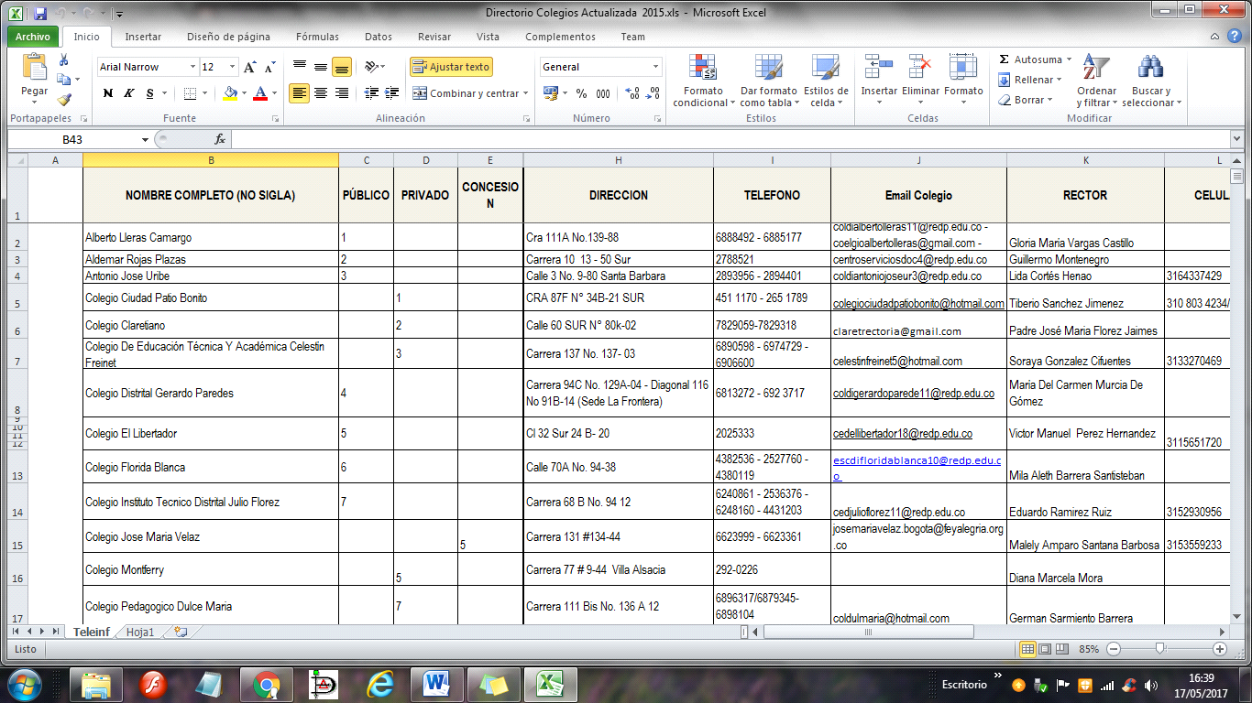

**Ilustración 2: Evidencia1**

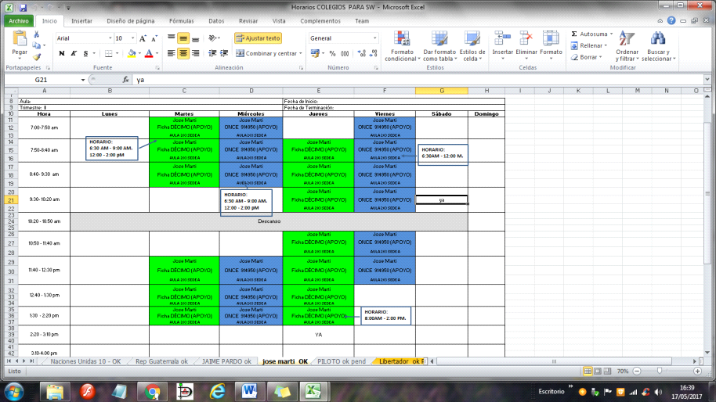

**Ilustración 3: Evidencia2**

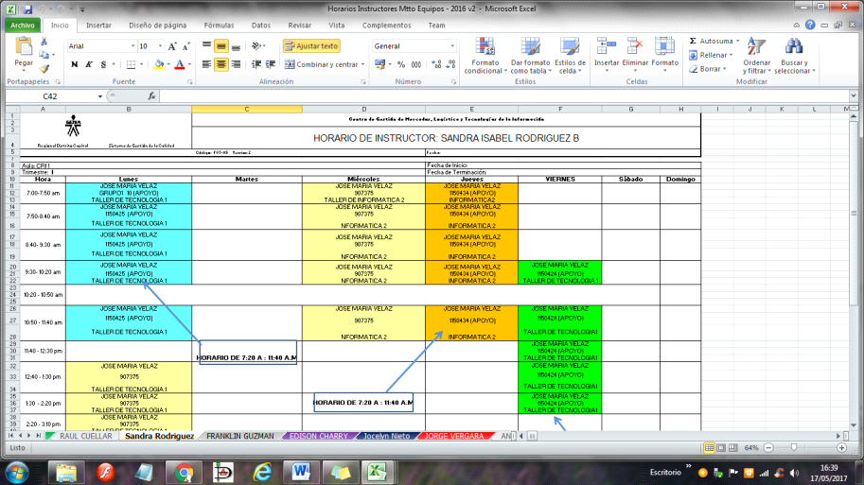

**Ilustración 4:Evidencia3**

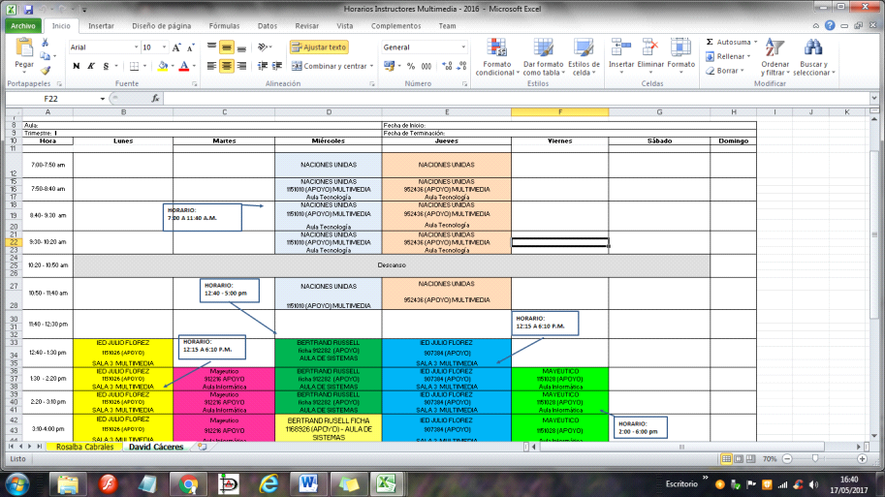

**Ilustración 5: Evidencia4**

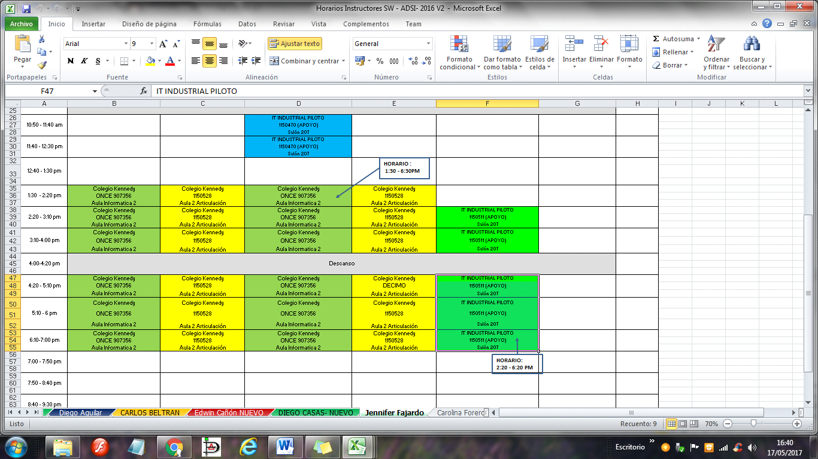

**Ilustración 6:Evidencia5**

**ALCANCE**

El sistema se encargara de gestionar los horarios, instructores, fichas, sedes, generar reportes y avisos.

**REQUISITOS**

**FUNCIONALES**

Tabla 1: Iniciar sesión

|  |  |
| --- | --- |
| ***No.*** | **RQF-001** |
| ***NOMBRE*** | Iniciar sesión |
| ***USUARIO*** | Coordinadora , instructores, instructor líder |
| ***PRIORIDAD*** | Alta |
| ***DESCRIPCIÓN*** | El sistema de información permitirá que cada usuario tenga un usuario y una contraseña para la validación de datos. |

Encargados: Nicolás Sánchez, Santiago Castiblanco, Nickolas Ortiz y Juliana Rodríguez

**Tabla 2: Gestionar horarios**

|  |  |
| --- | --- |
| ***No.*** | **RQF-002** |
| ***NOMBRE*** | Gestionar los horarios |
| ***USUARIO*** | Instructor líder |
| ***PRIORIDAD*** | Alta |
| ***DESCRIPCIÓN*** | El sistema de información permitirá que el coordinador y los instructores líderes puedan gestionar los horarios de los instructores. |

Encargados: Nicolás Sánchez, Santiago Castiblanco, Nickolas Ortiz y Juliana Rodríguez

**Tabla 3: Gestionar sedes**

|  |  |
| --- | --- |
| ***No.*** | **RQF-003** |
| ***NOMBRE*** | Gestionar sedes |
| ***USUARIO*** | Coordinadora, instructor líder. |
| ***PRIORIDAD*** | Alta |
| ***DESCRIPCIÓN*** | El sistema de información permitirá que el coordinador y los instructores líderes puedan gestionar las sedes. |

Encargados: Nicolás Sánchez, Santiago Castiblanco, Nickolas Ortiz y Juliana Rodríguez

**Tabla 4: Gestionar instructores**

|  |  |
| --- | --- |
| ***No.*** | **RQF-004** |
| ***NOMBRE*** | Gestionar instructores |
| ***USUARIO*** | Coordinadora, instructor líder. |
| ***PRIORIDAD*** | Alta |
| ***DESCRIPCIÓN*** | El sistema de información permitirá que el coordinador y los instructores líderes puedan gestionar cada instructor. |

Encargados: Nicolás Sánchez, Santiago Castiblanco, Nickolas Ortiz y Juliana Rodríguez

**Tabla 5: Gestionar reportes**

|  |  |
| --- | --- |
| ***No.*** | **RQF-005** |
| ***NOMBRE*** | Generar reportes |
| ***USUARIO*** | Coordinadora |
| ***PRIORIDAD*** | Alta |
| ***DESCRIPCIÓN*** | El sistema de información permitirá que el coordinador y los instructores líderes puedan generar reportes. |

Encargados: Nicolás Sánchez, Santiago Castiblanco, Nickolas Ortiz y Juliana Rodríguez

**Tabla 6: Generar avisos**

|  |  |
| --- | --- |
| ***No.*** | **RQF-006** |
| ***NOMBRE*** | Generar avisos |
| ***USUARIO*** | Coordinadora |
| ***PRIORIDAD*** | Alta |
| ***DESCRIPCIÓN*** | El sistema de información permitirá que el coordinador y los instructores líderes puedan generar avisos. |

Encargados: Nicolás Sánchez, Santiago Castiblanco, Nickolas Ortiz y Juliana Rodríguez

**Tabla 7: Gestionar fichas**

|  |  |
| --- | --- |
| ***No.*** | **RQF-007** |
| ***NOMBRE*** | Gestionar fichas |
| ***USUARIO*** | Coordinadora, instructor líder |
| ***PRIORIDAD*** | Alta |
| ***DESCRIPCIÓN*** | El sistema de información permitirá que elcoordinador y los instructoreslíderes puedan gestionar las fichas de cada instructor. |

Encargados: Nicolás Sánchez, Santiago Castiblanco, Nickolas Ortiz y Juliana Rodríguez

**Tabla 8: Seguridad**

|  |  |
| --- | --- |
| ***No.*** | **RQF-008** |
| ***NOMBRE*** | Seguridad |
| ***USUARIO*** | Coordinadora , instructor, instructor líder |
| ***PRIORIDAD*** | Media |
| ***DESCRIPCIÓN*** | El sistema de información debe ser seguro para el manejo de horarios de instructores |

Encargados: Nicolás Sánchez, Santiago Castiblanco, Nickolas Ortiz y Juliana Rodríguez

**NO FUNCIONALES**

**Tabla 9: Manual de usuario**

|  |  |
| --- | --- |
| ***No.*** | **RQNF-001** |
| ***NOMBRE*** | Manual de usuario |
| ***USUARIO*** | Coordinadora , instructor, instructor líder |
| ***PRIORIDAD*** | Media |
| ***DESCRIPCIÓN*** | El sistema de información deberá tener un manual de usuario para el manejo del aplicativo |

Encargados: Nicolás Sánchez, Santiago Castiblanco, Nickolas Ortiz y Juliana Rodríguez

**Tabla 10: Interfaz**

|  |  |
| --- | --- |
| ***No.*** | **RQNF-002** |
| ***NOMBRE*** | Interfaz amigable para el usuario |
| ***USUARIO*** | Coordinadora , instructores, instructor líder |
| ***PRIORIDAD*** | Media |
| ***DESCRIPCIÓN*** | El sistema de información tendrá una interfaz amigable para los usurarios |

Encargados: Nicolás Sánchez, Santiago Castiblanco, Nickolas Ortiz y Juliana Rodríguez